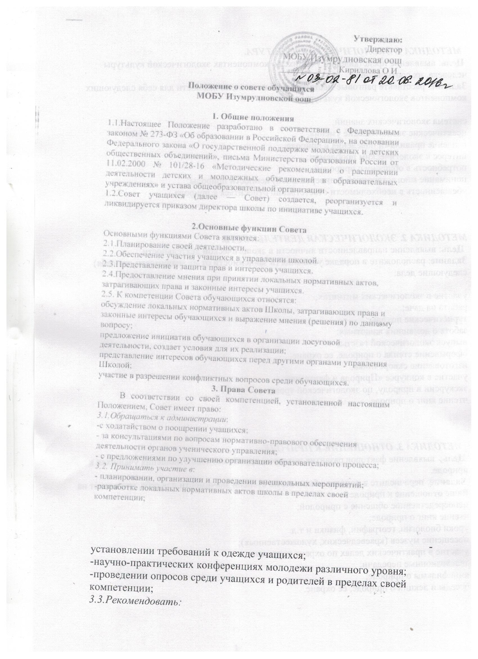-установлении требований к одежде учащихся;

-научно-практических конференциях молодежи различного уровня; -проведении опросов среди учащихся и родителей в пределах своей компетенции;

*3.3.Рекомендовать:*

-учащихся для участия в научно-практических конференциях различного уровня;

- учащихся для поощрения в информационных средствах школы (стенды, пе-чатные издания и т.п.);

- учащихся для награждения. *3.4.* *Принимать* *решения* *об:*

- организации в своем составе различных секций, утверждении планов их работы и назначении их руководителей;

- организации работы общественной приемной Совета; *3.5.* *Осуществлять:*

- предоставление мнения при принятии локальных нормативных актов, затрагивающих права и законные интересы учащихся;

- выборы из своего состава председателя и заместителя; - проведение опросов и референдумов среди учащихся;

- встречи с администрацией школы по мере необходимости;

- сбор предложений учащихся к администрации школы и ее коллегиальным органам управления;

- взаимодействие с молодежными и детскими организациями всех уровней; внесение изменений и дополнений в настоящее Положение;

- представление интересов учащихся в комиссии по урегулированию споров между участниками образовательных отношений;

- иные полномочия в соответствии с действующим законодательством. **4.Ответственность** **Совета**

4.1.Совет несет ответственность з*а* *выполнение*: - плана своей работы;

- принятых решений и рекомендаций; 4.2.Формирование Совета и организацию его работы.

**5.** **Организация** **деятельности** **Совета**

5.1.Совет является представительским органом ученического управления. 5.2. Порядок организации деятельности Совета обучающихся.

Совет обучающихся формируется сроком на один год. В состав Совета обучающихся входят все обучающиеся Школы в возрасте от 12 до 16 лет. Председателем Совета обучающихся является президент детской общественной организации Школы. Председатель планирует и организует деятельность Совета обучающихся.

В совет по должности входит старший вожатый, для оказания педагогической помощи в деятельности Совета обучающихся, с выполнением функции секретаря органа управления.

Совет обучающихся собирается на заседания по мере необходимости, в соответствии с планом работы детской общественной организации Школы. Заседание считается правомочным, если на нем присутствуют не менее ½ численного состава обучающихся Школы соответствующего возраста.

Решения Совета обучающихся принимаются простым большинством голосов. При равенстве голосов, решающим считается голос председателя Совета обучающихся. Решения Совета обучающихся, принятые в пределах его полномочий и в соответствии с законодательством, являются

рекомендательными и доводятся при необходимости до сведения директора Школы и других коллегиальных органов управления.

5.3. Директор Школы и (или) коллегиальный орган управления Школы в течение 5 рабочих дней обязаны рассмотреть поступившие к ним решение Совета обучающихся и сообщить о своем мнении (решении) Совету обучающихся в случае несогласия с его решением. Если мнение (решение) директора Школы и (или) других коллегиальных органов управления Школы не совпадают с мнением (решением) Совета обучающихся, то директор обязан в течение трех рабочих дней провести дополнительные консультации с целью достижения взаимоприемлемого решения. Если согласие Совета обучающихся с другими органами управления Школой не достигнуто, возникшие разногласия оформляются протоколом. Совет обучающихся может обратиться в комиссию по урегулированию споров между участниками образовательных отношений.

5.4. Протоколы Совета обучающихся хранятся в делах Школы.

**6.** **Порядок** **учета** **мнения** **Совета** **при** **принятии** **локальных** **нормативных** **актов** **школы**

6.1.Перед принятием локального нормативного акта, затрагивающего права и законные интересы учащихся, директор направляет проект акта и обоснование необходимости его принятия в Совет.

6.2.Не позднее пяти рабочих дней со дня получения Совет направляет директору мотивированное мнение по проекту в письменной форме. 6.3.Если мотивированное мнение Совета не содержит согласия с проектом локального нормативного акта или содержит предложения по его совершенствованию, директор может либо согласиться с ним, либо обязан в течение трех рабочих дней после получения мотивированного мнения провести дополнительные консультации с Советом с целью достижения взаимоприемлемого решения.

6.4. Если согласие не достигнуто, возникшие разногласия оформляются протоколом. После этого директор имеет право принять локальный нормативный акт, а Совет может его обжаловать в комиссии по урегулированию споров между участниками образовательных отношений. Совет также имеет право оспорить принятое решение в соответствии с действующим законодательством.

**7.** **Делопроизводство** **Совета**

7.1. Совет ведет протоколы своих заседаний в соответствии с инструкцией по делопроизводству, принятой в школе.

7.2. Протоколы хранятся в составе отдельного дела в канцелярии школы. 7.3.Ответственность за делопроизводство возлагается на председателя Совета.